
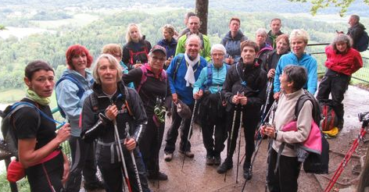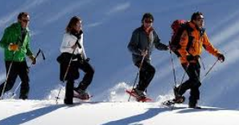

Week-End Raquettes ou Marche dans le Jura

1-2–3 Février 2019

La section Marche nordique organise une sortie dans le Jura les 1-2–3 Février
Au programme et en fonction des conditions climatiques ( Neige ou pas ) :
- Raquettes vers Foncine le Haut ( une dizaine de pistes balisées )
- Raquettes sites du Pré Poncet et Chapelle des Bois
Pour ceux qui le désirent, possibilité de partir le vendredi matin et de faire une journée supplémentaire de raquettes ou marche.
Hébergement dans un gîte de groupe à Chaux des Crotenay
- Repas du soir + animation dans la grande salle à manger
- Nuit en chambre de 2 ou 4 maxi
- Petit Déjeuner
- Panier repas pour le samedi midi ou/et le dimanche midi (+6€ ou 12€)
**********************************
Je confirme mon inscription pour cette sortie « JURA » des 1-2–3 Février 2019
et règle par chèque le montant du séjour (diner du samedi soir, nuitée et petit déjeuner) de 40€ (46€) ou 80€ (92€) à l’ordre de l'AJPC avant le 31 Déc 2018.
Inscription à retourner avec le règlement à Daniel lors d’une séance d’entrainement.
Les informations relatives au déplacement vous seront communiquées courant Janvier
**********************************
Nom:…………………………………………………………Prénom……………………………………………………………
Accompagné de : …..............................................................................................………………
Adresse:……………………………………………………………………………………………………………………………
Code postal:……………… Commune:……………………………………………………………………………………
Téléphone:…………………………………………Mobile:………………………………………………………………
Courriel:………………………………………………………………………………………………………………………… Personne à prévenir en cas d’accident : ………………………………………………………………… …………………………………………………………………………………………………………………………………………
Dispose d’un véhicule OUI NON et pourrait covoiturer…………………. personnes.

